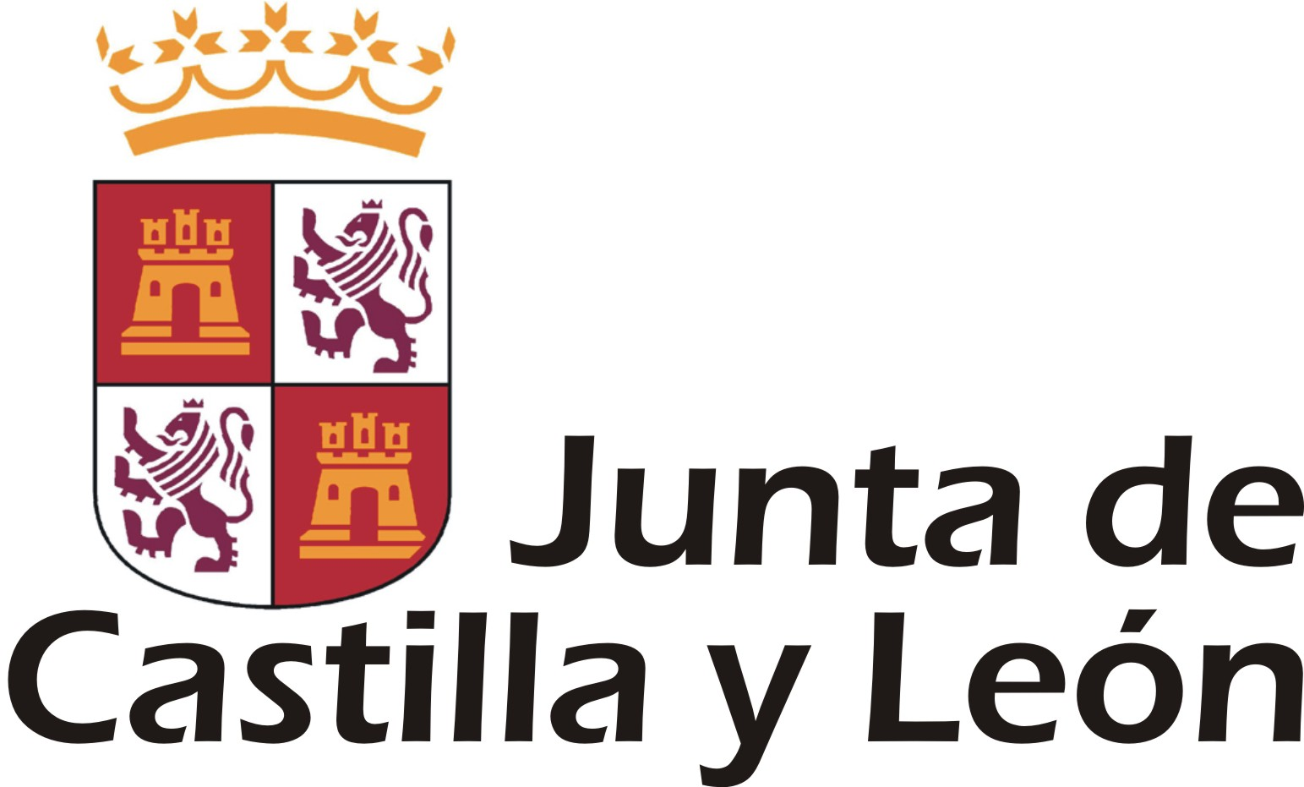 |  | CONSEJO ESCOLAR  de CASTILLA Y LEÓN |  |  |  |  |  | 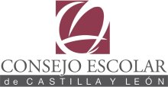
 |  | Nº 6 |  |  | Diciembre 2007
Avda. Reyes Católicos nº 2. 47006.- VALLADOLID Tf: 983 411 743 Fax: 983 411 744

SUMARIO
1. PLENO DEL CONSEJO ESCOLAR 1
2. DICTÁMENES DEL CONSEJO ESCOLAR 2
3. PUBLICACIONES RECIBIDAS EN EL CONSEJO ESCOLAR 2
4. OTRAS INFORMACIONES 2
5. FELIZ NAVIDAD 3

- PLENO DEL CONSEJO ESCOLAR
El pasado 11 de diciembre el Consejo Escolar de Castilla y León celebró Pleno ordinario. Tuvo lugar en el IES. “Diego de Praves”, de Valladolid.
Se desarrolló según el siguiente orden del día:
- Aprobación, si procede, del acta de la sesión anterior.
- Ratificación de los nuevos miembros de la Comisión Permanente.
- Composición actual de las Comisiones Específicas.
- Ratificación de los Dictámenes aprobados por la Comisión Permanente desde la celebración del último Pleno.
- Aprobación de la estimación de gasto del Consejo Escolar de Castilla y León para el ejercicio presupuestario 2008.
- Aprobación, si procede, de la Memoria Anual de Actividades del Consejo Escolar de Castilla y León, Curso 2006/2007.
- Información del Presidente.
- Ruegos y preguntas.

El reducido contenido del pleno permitió que la duración de la reunión se limitase a la mañana.
En esta ocasión, no fue utilizado el sistema de votación electrónico.

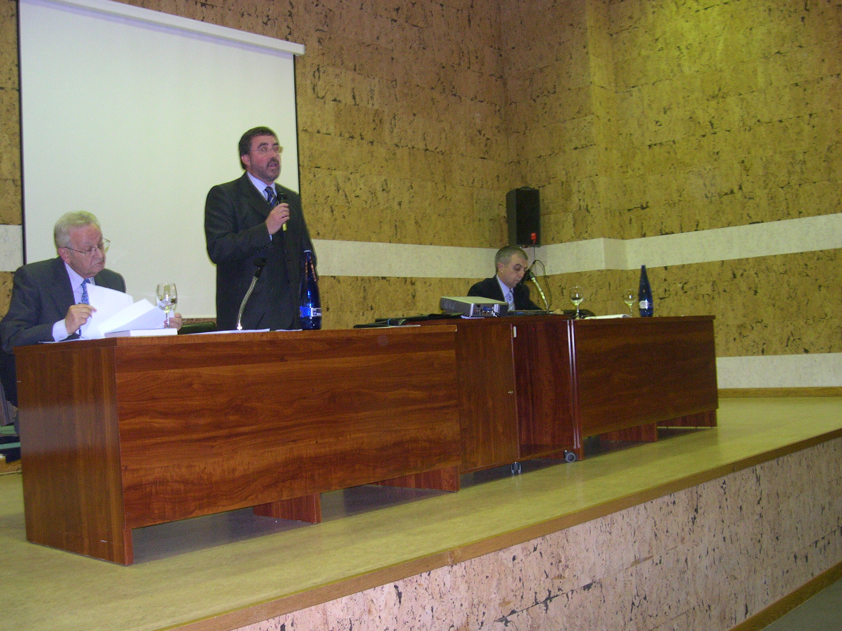
Mesa presidencial.

Terminado el Pleno se pasó a la comida, que fue elaborada y servida por los alumnos de los Ciclos Formativos de Hostelería y Turismo del Instituto de Educación Secundaria “Diego de Praves”. Como en ocasiones anteriores, tanto los alumnos como los profesores implicados demostraron un nivel extraordinario.
El Consejo Escolar manifiesta la honda satisfacción que producen en sus miembros las atenciones recibidas. Es de justicia hacer extensivo el agradecimiento al Director del instituto, al Equipo Directivo y al Director de la Escuela de Hostelería, por la acogida dispensada al Consejo Escolar con ocasión de cada Pleno.

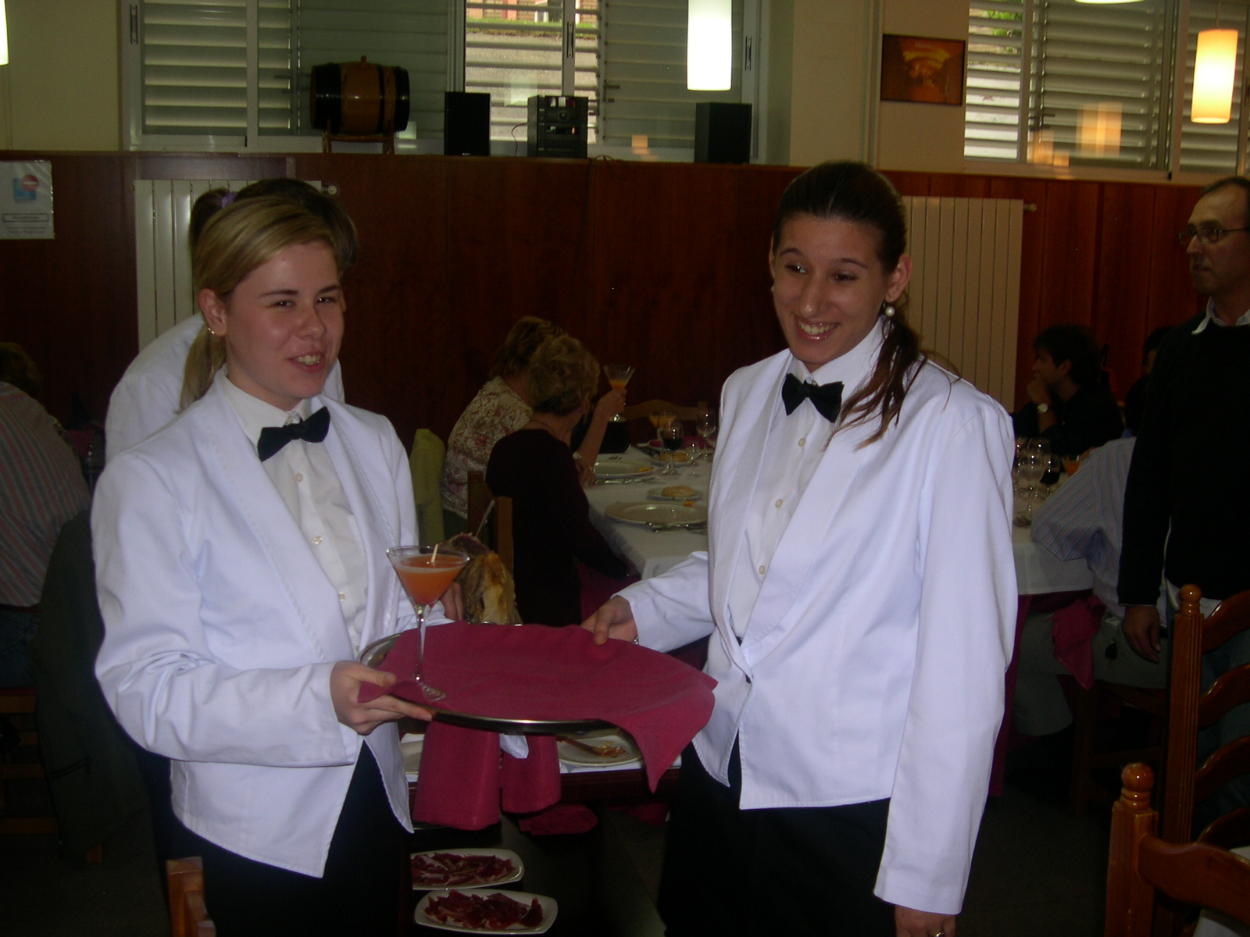
Alumnas de Hostelería

- DICTÁMENES DEL CONSEJO ESCOLAR
Desde nuestro boletín nº 5, la Comisión Permanente del Consejo Escolar ha dictaminado estas normas:

- Orden por la que se regulan los Centros Integrados de Formación Profesional en Castilla y León.
- Orden por la que se establece la materia optativa de Bachillerato “Lengua y Cultura Gallega” y se aprueba su currículo.
- Orden por la que se regula la organización y funcionamiento de los centros públicos específicos de Educación de Personas Adultas de la Comunidad de Castilla y León.
- Decreto por el que se determinan los contenidos educativos del primer ciclo de la Educación Infantil en la comunidad de Castilla y León y se establecen los requisitos que deben reunir los centros que impartan dicho ciclo.
- Decreto por el que se establece el currículo del segundo ciclo de la Educación Infantil en la comunidad de Castilla y León.
- Orden por la que se regula la evaluación en la Educación Primaria en Castilla y León.
- Orden por la que se regula la evaluación en la Educación Secundaria Obligatoria en Castilla y León.

- PUBLICACIONES RECIBIDAS EN EL CONSEJO ESCOLAR
Estas publicaciones pueden ser consultadas por todos los Consejeros en las dependencias del Consejo Escolar.

- Del Consejo Escolar de Navarra, la Memoria de su Consejo Escolar y el Informe sobre el Sistema Educativo en Navarra, ambos correspondientes al curso 2005-2006
- Procedente del Gobierno Vasco, el libro que contiene las ponencias del V Congreso Internacional de Formación Profesional, “La Formación Profesional: Flexibilidad y adaptación al cambio”.
- De la Consejería de Educación, la edición conjunta de los “Planes de Atención a la Diversidad en Castilla y León”.
- Del Consejo Escolar de Madrid, el Informe sobre la situación de la enseñanza no universitaria en la Comunidad de Madrid, Curso 2004-2005 y la Memoria del curso 2005-2006.

- OTRAS INFORMACIONES
XVIII Encuentro de Consejos Escolares Autonómicos y del Estado.
Ya están en marcha los trabajos preparatorios del próximo Encuentro. Lo organizará el Consejo Escolar del País Vasco, en Bilbao, durante la primera semana de mayo. El tema central serán “Las competencias educativas básicas”.
Se ha designado una subcomisión que será la encargada de redactar los documentos y representar al Consejo Escolar de Castilla y León en esta actividad.

Nuevo Presidente del Consejo Escolar de Castilla y León.

Tras el Acuerdo 221/2007, de 4 de octubre, publicado en el BOCyL del día 5, la Junta de Castilla y León ha nombrado Presidente del Consejo Escolar de Castilla y León a D. Juan Carlos Rodríguez Santillana.
Hasta ahora desempeñaba las tareas de Director Provincial de Burgos.
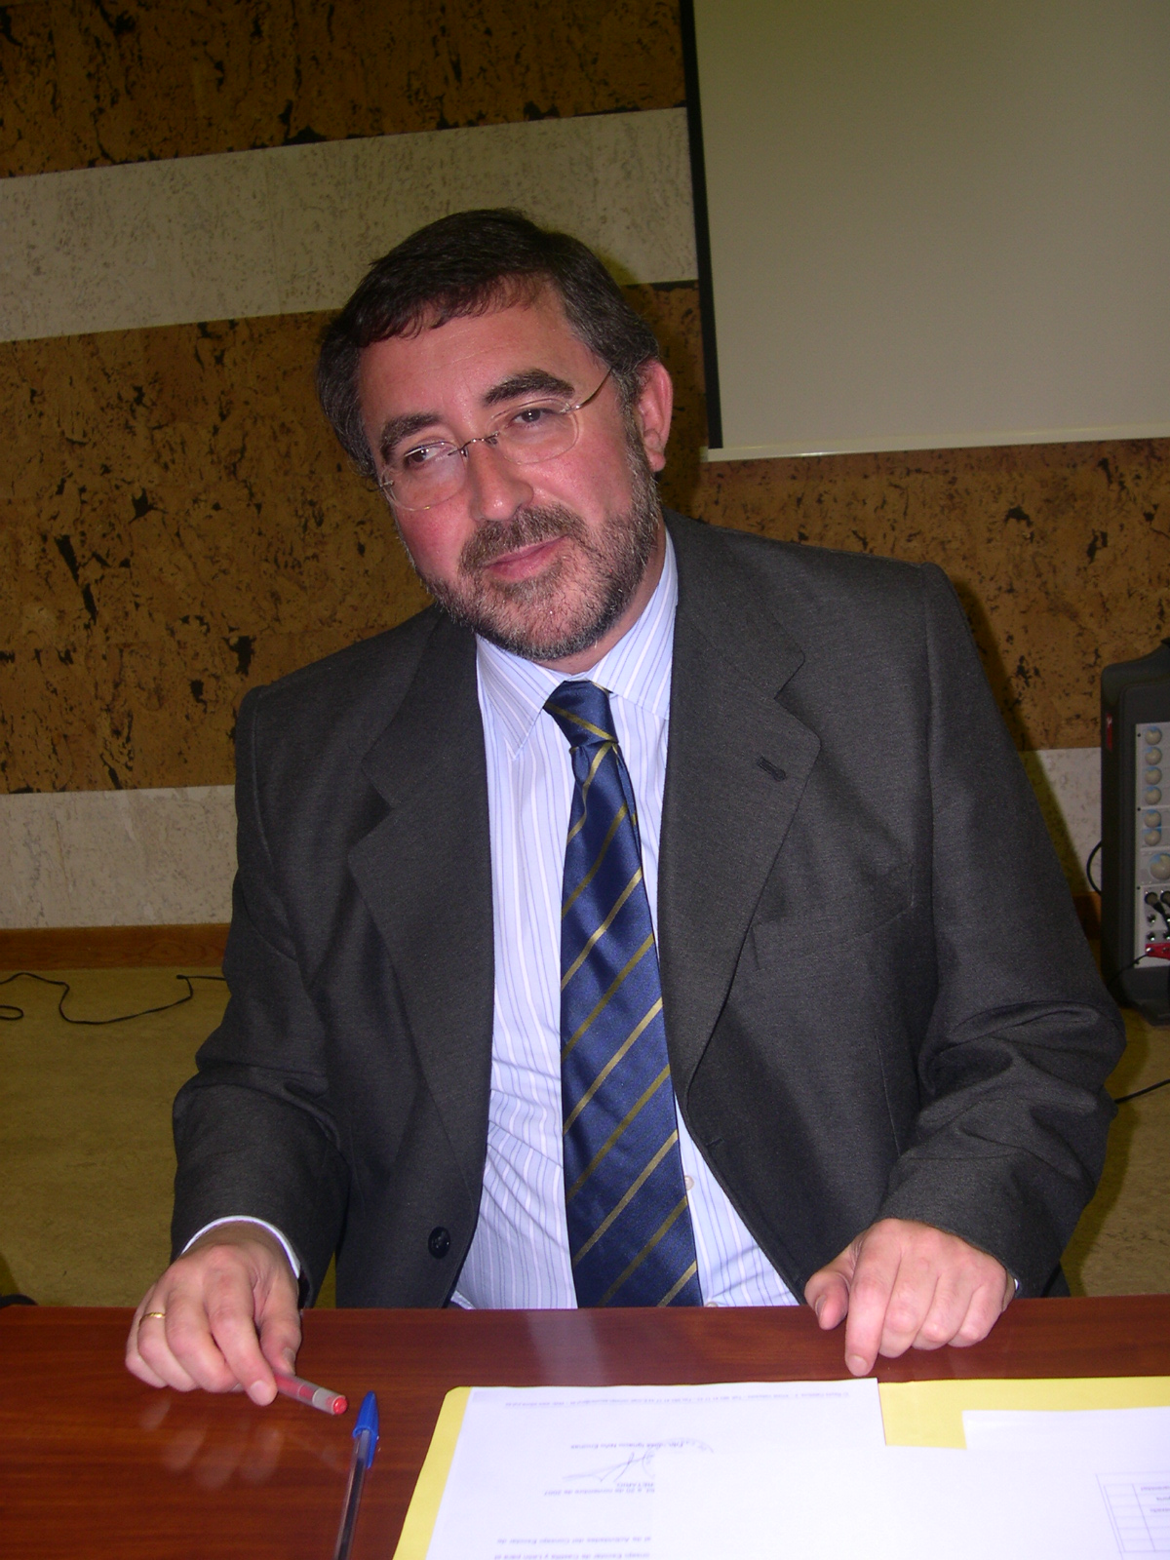

- FELIZ navidad

